Aneks nr 1 do Programu Wychowawczo –Profilaktycznego
Projekt szkolny
na rok 2020/2021
„Tydzień ulgi”-
łagodny powrót uczniów
do nauki stacjonarnej

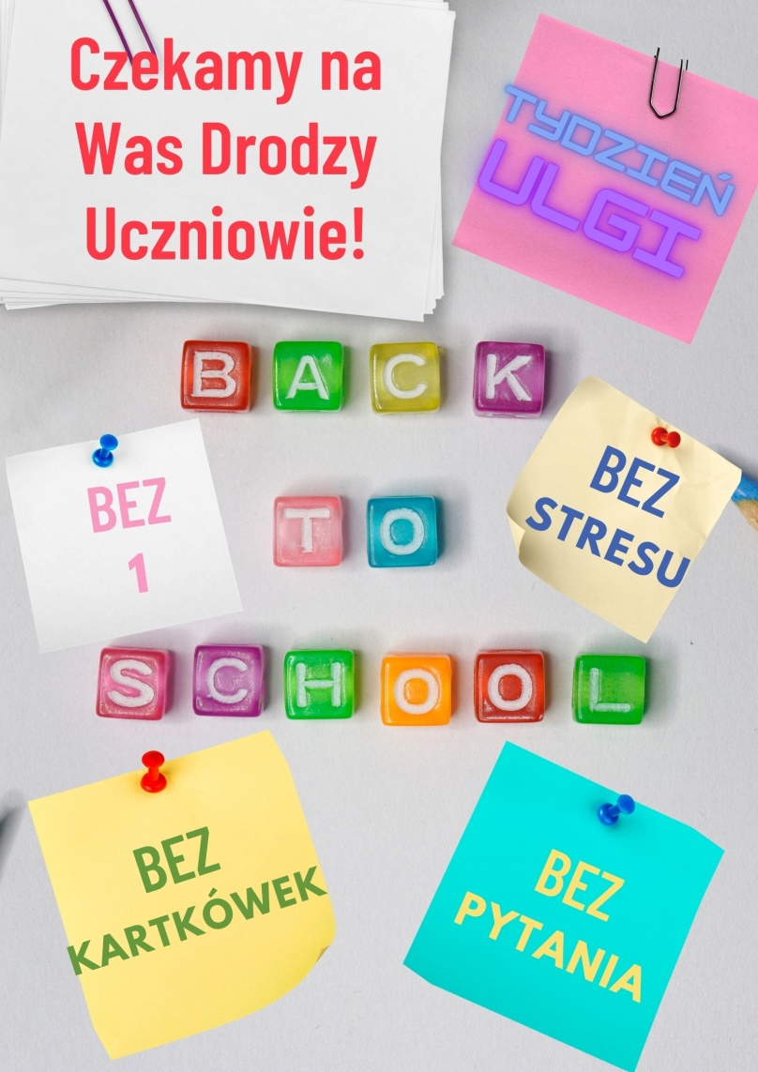

1.Wstęp :
Cel projektu:

Nadrzędnym celem projektu jest zadbanie o psychikę uczniów, których warto zapewnić, że powrót do stacjonarnej szkoły nie odbije się negatywnie na ich dobrostanie, a odzyskane poczucie bezpieczeństwa, przynależności i relacje rówieśnicze z czasem zaczną wspierać proces uczenia się.

Przewidywane efekty:
- integracja zespołów klasowych
- wzrost samooceny uczniów
- wzrost poczucia bezpieczeństwa
- podniesienie poziomu wiedzy na temat stresu i sposobów jego niwelowania ( wskazówki dla rodziców i uczniów)

Działania | Osoby odpowiedzialne
Plakat i baner powitalny z informacją o projekcie „ Tydzień ulgi” | Pedagog szkolny, nauczyciele świetlicy, nauczyciel informatyki
Plakaty i ulotki – Powrót do nauki stacjonarnej „ Wskazówki dla uczniów”, „ Wskazówki dla rodziców” | Pedagog szkolny
Ankieta dla uczniów: Po powrocie do szkoły- moje obawy, oczekiwania, chcę… | Wychowawcy klas IV-VIII
Piosenka na powitanie powracających uczniów pt ”Momenty”- Kamil Bednarek | Pedagog szkolny, nauczyciele świetlicy
Zajęcia wyrównujące szanse edukacyjne dla uczniów klas III z trudnościami w nauce podczas nauki zdalnej pt.” SOS dla trzecioklasisty” | Pedagog szkolny, nauczyciel świetlicy
Rozmowy z uczniami na temat ich obaw w obliczu powrotu, z czym wracają, czego potrzebują, by dobrze funkcjonować w szkole.  Plany działania – opracowane na podstawie wniosków z odpowiedzi uczniów. | Wychowawcy klas I-VIII
Konkurs szkolny dla uczniów „ Awatary nauczycieli, zgadnij kto to?” | Nauczyciele świetlicy szkolnej
Godziny wychowawcze - ćwiczenia pozwalające ponownie nawiązać relacje w grupie rówieśniczej oraz ponownie ustalić klasowe normy (inspiracje dostępne w zestawie ćwiczeń CEO „Włącz energię w grupie” oraz w publikacjach „Narzędziownik wychowawcy klasy”, „Wychowanie to podstawa cz. 3″ lub na warsztacie „Jak reintegrować klasę po okresie nauczania zdalnego”). | Wychowawcy klas IV-VIII
Tydzień bez ocen niedostatecznych. | Wychowawcy, nauczyciele klas I-VIII
Przestrzeganie zasady „ nierozliczania” uczniów z zeszytów, zeszytów ćwiczeń, w których wykonywały zadania podczas nauki zdalnej. | Wychowawcy, nauczyciele klas I-VIII
Tydzień bez kartkówek, sprawdzianów . | Wychowawcy, nauczyciele klas I-VIII
Tydzień odpytywania tylko dla chętnych. | Wychowawcy, nauczyciele klas I-VIII
Ustalenie sposobów diagnozowania osiągnięć uczniów ukierunkowanych głównie na zaprojektowanie działań wspomagających, bez nadmiernego stosowania klasycznych sposobów sprawdzania wiedzy i umiejętności. | Zebrania zespołów przedmiotowych ( do 21 maja), zapis w protokolarzach.
Dostosowanie tematyki zajęć z wychowawcą do zdiagnozowanych potrzeb uczniów. | Wychowawcy klas I-VIII
Umożliwienie uczniom dokonania weryfikacji ich wiedzy przez organizację:  - poprawkowych sprawdzianów wiedzy jedynie z przedmiotów kończących się w danej klasie,  - sprawdzianów diagnostycznych, które nie są na ocenę,  - sprawdzianów na prośbę ucznia/uczniów zgodnie z zapisami w statucie,  Zrezygnowanie z przeprowadzania niezapowiedzianych kartkówek,  zamieszczanie w terminarzu w dzienniku Vulcan terminów kartkówek,  ograniczenie liczby przeprowadzanych kartkówek – maksymalnie trzy kartkówki w tygodniu z trzech różnych przedmiotów, maksymalnie z trzech ostatnich tematów,  zrezygnowanie z zadawania tzw. prac domowych w klasach VIII do czasu egzaminów. | Wychowawcy, nauczyciele klas I-VIII
Zajęcia integracyjne z psychologiem i pedagogiem z Poradni Psychologiczno-Pedagogicznej na temat emocji i relacji rówieśniczych, odbudowujące poczucie sprawstwa uczniów i uczennic. | Pedagog szkolny, wychowawcy klas I-VIII
Podczas lekcji przeznaczać 15 minut na integrację oddziału klasowego. | Wychowawcy, nauczyciele klas I-VIII
Warsztaty dla rady pedagogicznej – zespołów przedmiotowych “Jak reintegrować klasę po okresie pracy zdalnej”. | Pedagog szkolny, przewodniczący zespołów przedmiotowych
Zajęcia w terenie | Wychowawcy, nauczyciele klas  I-VIII
Klasowe kino | Wychowawcy, nauczyciele klas  I-VIII
Wzmocnienie roli wolontariatu szkolnego – organizacja samopomocy koleżeńskiej. | Opiekunowie Koła Wolontariatu, wychowawcy klas I-VIII
Przerwy na świeżym powietrzu (np. na szkolnym boisku). | Nauczyciele dyżurujący
Klasowe święta – Dzień Wiosny, Dzień Matematyki itp… | Wychowawcy, nauczyciele klas  I-VIII
Upowszechnianie numeru telefonu zaufania dla dzieci i młodzieży -111-116 | Pedagog szkolny, wychowawcy, nauczyciele klas I-VIII

Opracowanie na podstawie wniosków z diagnoz oraz wytycznych MEiN dotyczących działań skierowanych do uczniów i rodziców oraz kadry pedagogicznej po powrocie do szkół i placówek :

Dyrektor szkoły : Beata Zalewska
Pedagog szkolny : Julita Kowalska

